BÁO CÁO Mockup

**Lập trình android**

Xây dựng ứng dụng “Quản Lý Vận Tải ”

Giảng viên hướng dẫn: Trương Bá Thái

Sinh viên thực hiện: Nhóm 26

1. Nguyễn Đặng Thái Quốc

2. Phùng Trung Tín

Khoa: Công nghệ thông tin

a. Chức năng #1: Màn hình giao diện 1

o Giao diện ngƣời dùng

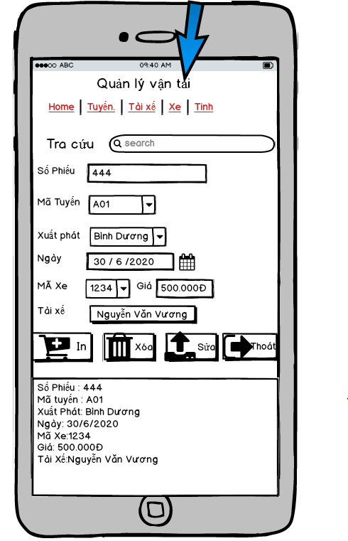

Gõ vào số phiếu để tạo phiếu cho chuyến xe . Chọn đầy đủ Mã tuyến , Xuất phát , ngày , Mã xe (dữ liệu được đưa lên ).

Click thêm sẽ tạo ra phiếu quản lý , click chọn phiếu cần xóa và click xóa sẽ xóa phiếu đã chọn , chọn phiếu cần sửa , sửa thông tin và click sửa sẽ sửa thông tin phiếu đã thêm , click thoát để thoát chương trình

-Khi click vào Tuyến , giao diện Home sẽ chuyển sang giao diện Tuyến

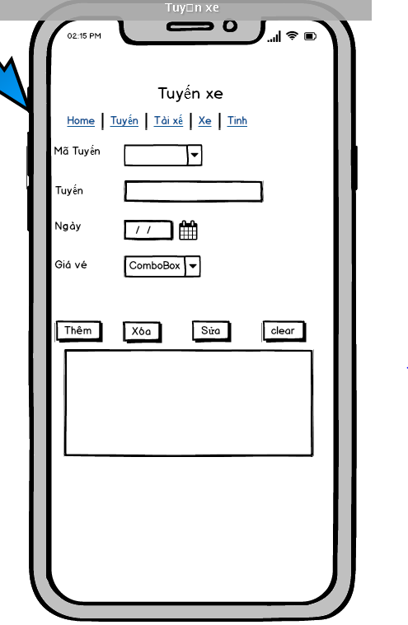

Nhập đầy đủ thông tin , click thêm sẽ tạo dữ liệu và đưa lên main

click chọn phiếu cần xóa và click xóa sẽ xóa phiếu đã chọn , chọn phiếu cần sửa , sửa thông tin và click sửa sẽ sửa thông tin phiếu đã thêm , click clear để clear thông tin đang nhập

* Click vào Tài xế sẽ chuyển màn hình qua phần thông tin tài xế
* 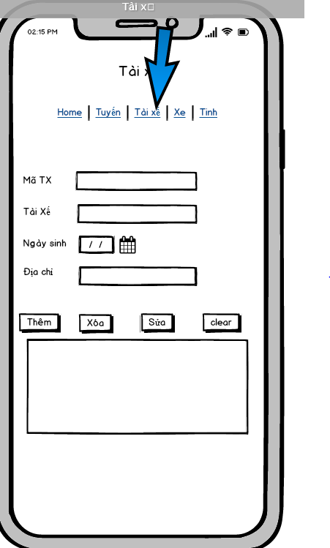
* Nhập đầy đủ : Mã tài xế , Tên tài xế,ngày sinh , địa chỉ. Click thêm sẽ thêm thông tin và đưa dữ liệu lên main . click xóa để xóa thông tin vừa tạo, click sửa để sửa thông tin , clear để clear dữ liệu vừa nhập
* Click vào xe , sẽ chuyển sang màn hình thông tin của xe

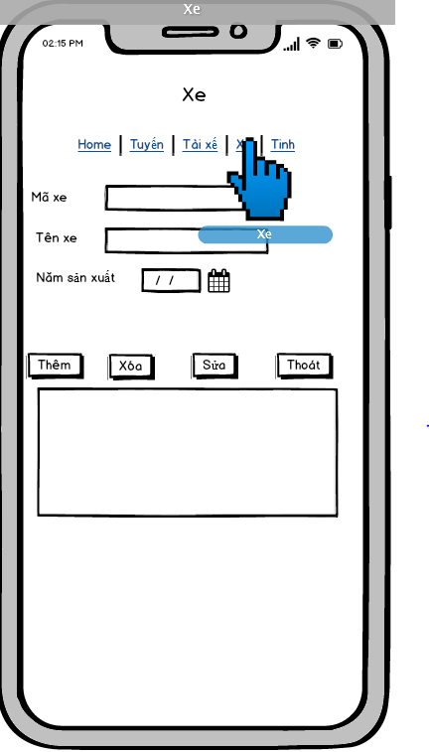

* Tạo thông tin của xe trong giao diện xe với mã xe , tên xe, năm sản xuất. Click thêm sẽ thêm thông tin và đưa dữ liệu của xe lên main . click xóa để xóa thông tin vừa tạo, click sửa để sửa thông tin , clear để clear dữ liệu vừa nhập
* Click vào tỉnh , sẽ chuyển sang màn hình thông tin tỉnh

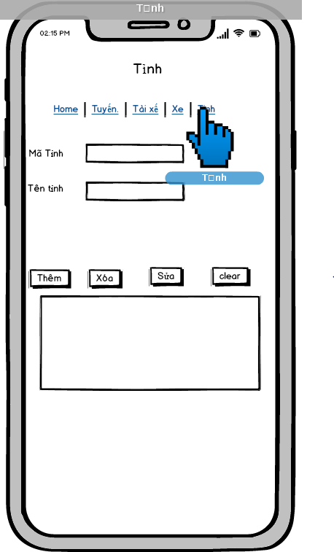

* Tạo thông tin của tỉnh trong giao diện tỉnh với mã tỉnh , tên tỉnh.Click thêm sẽ thêm thông tin và up dữ liệu của tỉnh lên main . click xóa để xóa thông tin vừa tạo, click sửa để sửa thông tin , clear để clear dữ liệu vừa nhập